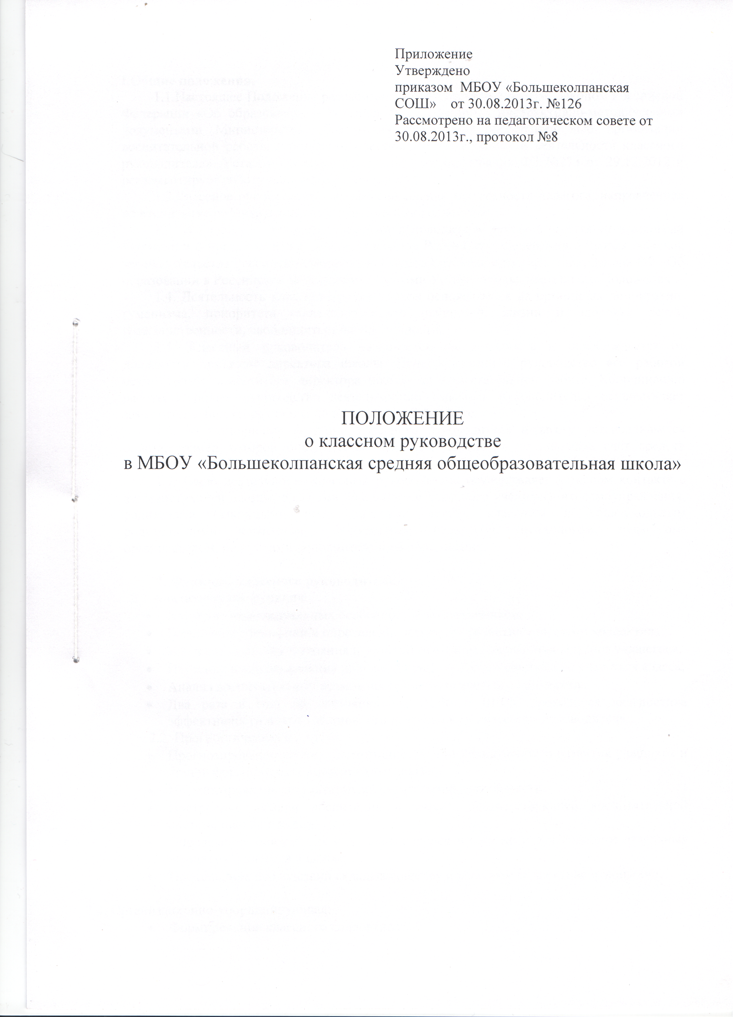

Приложение Утверждено приказом МБОУ «Большеколпанская СОШ» от 30.08.2013г. №126 Рассмотрено на педагогическом совете от 30.08.2013г., протокол №8

ПОЛОЖЕНИЕ о классном руководстве в МБОУ «Большеколпанская средняя общеобразовательная школа»

I.Общие положения.
1.1.Настоящее Положение разработано в соответствии с новым Законом Российской Федерации «Об образовании в Российской Федерации», инструктивно-методическими документами Министерства образования Российской Федерации »Об организации воспитательной работы в общеобразовательных учреждениях и деятельности классного руководителя», Уставом школы в рамках не противоречащих ФЗ №273 от 29.12.2012 и регламентирует работу классного руководителя.
1.2.Классное руководство – профессиональная деятельность педагога, направленная на воспитание ребёнка в классном ученическом коллективе.
1.3. В своей деятельности классный руководитель руководствуется положениями Конвенции о правах ребёнка, законодательства Российской Федерации о правах ребёнка, законодательства Российской Федерации о правах ребёнка и их гарантиях, Закона РФ «Об образовании в Российской Федерации», нормами Устава школы, настоящего Положения .
1.4. Деятельность классного руководителя основывается на принципах демократии, гуманизма, приоритета общечеловеческих ценностей, жизни и здоровья детей, гражданственности, свободного развития личности.
1.5. Классный руководитель назначается на должность приказом директора школы на основании личного заявления. Непосредственное руководство его работой осуществляет заместитель директора школы по воспитательной работе. Координацию работы и общее руководство деятельностью классных руководителей осуществляет заместитель директора школы по воспитательной работе.
1.6. За выполнение функции классного руководителя педагогу устанавливается оплата, размер которой определяется приказом директора по школе(за счёт средств областного и федерального бюджета).
1.7. Свою деятельность классный руководитель осуществляет в тесном контакте с администрацией школы, органами школьного и классного ученического самоуправления, родителями (законными представителями детей), классным и общешкольным родительскими комитетами, социальным педагогом, психологом, педагогом-организатором, педагогами дополнительного образования.

2. Функции классного руководителя.
2.1.Аналитическая функция:
- Изучение индивидуальных особенностей воспитанников;
- Выявление специфики и определение динамики развития классного коллектива;
- Изучение и анализ состояния и условий семейного воспитания каждого учащегося;
- Изучение и анализ влияния школьной среды и малого социума на учащихся класса;
- Анализ воспитательных возможностей педагогического коллектива.
- Два раза в год, по состоянию на 01.06 и 01.01. проводится диагностика эффективности и результативности деятельности классного руководителя.
2.2. Прогностическая функция:
- Прогнозирование уровней воспитанности и индивидуального развития учащихся и этапов формирования классного коллектива;
- Прогнозирование результатов воспитательной деятельности;
- Построение модели воспитания в классе, соответствующей воспитательной системе школы в целом;
- Определение ближайших и дальних перспектив жизни и деятельности отдельных учащихся и классов в целом;
- Предвидение последствий складывающихся в классном коллективе отношений.

2.3. Организационно-координирующая:
- Формирование классного коллектива;
- Организация и стимулирование разнообразных видов деятельности воспитанников в классном коллективе;
- Оказание помощи и организации сотрудничества в планировании общественно значимой деятельности учащихся, в организации деятельности органов ученического самоуправления;
- Поддержание связей семьи и школы, школы и социума;
- Содействие в получении воспитанниками дополнительного образования в школе и вне её;
- Защита прав учащихся;
- Организация индивидуальной работы с учащимися;
- Участие в работе педагогических и методических советов, методического объединения классных руководителей, административных совещаниях, Совета профилактики;
- Ведение документации классного руководителя и классного журнала;
- Классный руководитель несёт ответственность за жизнь и здоровье детей в период проведения внеклассных и внешкольных мероприятий.

2.4. Коммуникативная функция:
- Развитие и регулирование межличностных отношений между учащимися, между учащимися и взрослыми;
- Оказание помощи каждому учащемуся в адаптации в школьном коллективе
- Содействие созданию благоприятного климата в коллективе в целом и для каждого отдельного воспитанника;
- Оказание помощи воспитанникам в установлении отношений с окружающими детьми, социумом.

3. Обязанности классного руководителя.
3.1. Осуществлять систематический анализ состояния успеваемости и динамики общего развития своих воспитанников.
3.2. Организовать учебно-воспитательный процесс в классе; вовлекать учащихся в систематическую деятельность классного и школьного коллективов.
3.3. Изучать индивидуальные особенности личности учащихся, условия их жизнедеятельности в семье и школе.
3.4.Отслеживать и своевременно выявлять дивиантные проявления в развитии и поведении учащихся, осуществлять необходимую обоснованную педагогическую и психологическую коррекцию, в особо сложных и опасных случаях информировать об этом администрацию школы.
3.5.Оказывать помощь воспитанникам в решении их острых жизненных проблем и ситуаций.
3.6. Содействовать социальной, психологической и правовой защите учащихся.
3.7.Вовлекать в организацию воспитательного процесса в классе педагогов-предметников, родителей учащихся, специалистов из других сфер (науки, искусства, спота, правоохранительных органов и пр.).
3.8.Пропагандировать здоровый образ жизни.
3.9.Регулярно информировать родителей (законных представителей) учащихся об их успехах или неудачах, созывать плановые и внеплановые родительские собрания, направлять деятельность классного родительского комитета.
3.10.Контролировать посещение учебных занятий учащимися своего класса.
3.11. Координировать работу учителей-предметников, работающих в классе, с целью недопущения неуспеваемости учащихся и оказания им своевременной помощи в учёбе.
3.12. Планировать свою деятельность по классному руководству в соответствии с требованиями к планированию воспитательной работы, принятыми в школе.
3.13. Регулярно проводить классные часы, другие внеурочные и внешкольные мероприятия с классом.
3.14. Вести документацию по классу (личные дела учащихся, классный журнал), а также по воспитательной работе (план воспитательной работы в классе, отчёты, справки, характеристики, разработки воспитательных мероприятий и т.д.).
3.15. Работать в программе «Параграф», заполнять модули: учащиеся ( сведения об учащихся, семье, родителях, пропуски, успеваемость, характеристики), работать в локальной сети.
3.16. Своевременно заполнять и следить за актуальностью данных об учащихся и их родителях и вести переписку с родителями в программе «Дневник. ру».
3.17. Вести портфолио учащихся своего класса.
3.18. Повышать свой квалификационный уровень в сфере педагогики и психологии.
3.19. Соблюдать требования техники безопасности, нести ответственность за жизнь и здоровье детей в период проведения внеклассных и внешкольных мероприятий.
3.20. Быть примером для учащихся в частной и общественной жизни, демонстрировать на личном примере образцы нравственного поведения.

4. Права классного руководителя.
4.1. Регулярно получать информацию о физическом здоровье воспитанников.
4.2. Контролировать результаты учебной деятельности каждого учащегося класса с целью оказания своевременной помощи отстающим учащимся.
4.3. Координировать работу учителей-предметников в классе.
4.4. Выносить на рассмотрение администрации школы, педагогического совета, органов школьного самоуправления, родительского комитета предложения, инициативы как от имени классного коллектива, так и от своего имени.
4.5. Получать своевременную методическую и организационно-педагогическую помощь от руководства школы, а также органов самоуправления.
4.6. Самостоятельно планировать воспитательную работу с классным коллективом, разрабатывать индивидуальные программы работы с детьми и их родителями (законными представителями), определять формы организации деятельности классного коллектива и проведения классных мероприятий.
4.7. Приглашать в школу родителей (законных представителей) учащихся по проблемам, связанным с деятельностью классного руководителя, или другим вопросам.
4.8. Осуществлять свободно-индивидуальный режим работы с детьми.
4.9. Самостоятельно определять форму планирования воспитательной работы с классом с учётом основных принципов общешкольного планирования.
4.10. Не выполнять поручения и требования администрации школы и родителей, которые не входят в функциональные обязанности классного руководителя, определённые настоящим Положением.
4.11. Классный руководитель имеет право на защиту собственной чести, достоинство и профессиональной репутации в случае несогласия с оценками его деятельности со стороны администрации школы, родителей, учащихся, других педагогов.

5. Организация работы классного руководителя.
5.1. Общие принципы организации работы классного руководителя определяются нормами законодательства о труде педагогических работников, Устав школы, настоящего Положения.
5.2. Работа классного руководителя с классом и отдельными его учащимися строится в соответствии с данной циклограммой:
5.2.1. Классный руководитель ежедневно:
- Определяет отсутствующих на занятиях и опоздавших учащихся, выясняет причины их отсутствия или опоздания, проводит профилактическую работу по предупреждению опозданий и не посещаемости учебных занятий;
- Организует и контролирует дежурство учащихся в классном кабинете;
- Организует различные формы индивидуальной работы с учащимися, в том числе в случае возникновения девиации в их поведении;
5.2.2. Классный руководитель еженедельно:
- Проверяет ведение учащимися дневников с выставлением отметок за неделю;
- Проводит час классного руководителя (классный час) в соответствии с планом воспитательной работы;
- Организует работу с родителями-предметниками, работающими в классе, по ситуации;
- Анализирует состояние успеваемости в классе в целом и у отдельных учащихся;
5.2.3. Классный руководитель ежемесячно:
- Проводит консультации у социального педагога и отдельных учителей;
- Решает хозяйственные вопросы в классе;
- Организует заседание родительского комитета класса;
- Организует работу классного актива;
5.2.4. Классный руководитель в течение учебной четверти:
- Оформляет и заполняет классный журнал;
- Участвует в работе методического объединения классных руководителей;
- Проводит анализ выполнения плана воспитательной работы за четверть, состояния успеваемости и уровня воспитанности учащихся;
- Проводит коррекцию плана воспитательной работы на новую четверть;
- Проводит классное родительское собрание;
- Представляет в учебную часть отчёт об успеваемости учащихся класса за четверть;
5.2.5. Классный руководитель ежегодно:
- Оформляет личные дела учащихся;
- Анализирует состояние воспитательной работы в классе и уровень воспитанности учащихся в течение года;
- Составляет план воспитательной работы в классе (план классного руководителя);
- Собирает и представляет в администрацию школы статистическую отчётность об учащихся класса (успеваемость, материалы для отчёта по форме ОШ-1, трудоустройство выпускников и пр.)
5.3. Классный час может проводиться классным руководителем в произвольной форме.
5.4. Количество воспитательных мероприятий в классе определяется согласно выбранной категории.
5.5. Классные родительские собрания проводятся не реже одного раза в четверть.
5.6. Классный руководитель обязан по требованию администрации школы готовить и представлять отчёты различной формы о классе и собственной работе.
5.7. Отчёт о работе классного руководителя может быть заслушан на заседании методического объединения классных руководителей, педагогическом или методическом советах, административном совещании.
5.8. Классный руководитель обязан принимать активное участие в работе методического объединения классных руководителей.
6. Документация классного руководителя:
6.1. Ведет психологическую карту класса;
6.2. Составляет план социального развития классного коллектива на полугодие по следующим направлениям:
- развитие интеллектуальных способностей;
- нравственно-эстетическое воспитание (правовое, половое в том числе);
- экологическое воспитание;
- эстетическое воспитание;
- физическое воспитание;
- развитие технического творчества и производственной деятельности;
6.3. Ведет рабочий дневник;
6.4. Обрабатывает исследовательские материалы и в виде схем, таблиц, графиков хранит в тетради «Психологическая карта класса»;
6.5. Ведет классный журнал;
6.6. Проверяет один раз в неделю ученический дневник;
  - Ведет индивидуальную работу с родителями, проводит 1 раза в четверть родительские собрания, а по необходимости и чаще.
6.8.Работает в программе «Параграф»

7.Срок действия:
Не ограничен, при изменении нормативно-правовой базы, регулирующей действие данного положения, вносятся изменения в установленном законом порядке.

